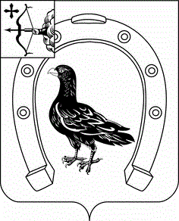

АДМИНИСТРАЦИЯ САНЧУРСКОГО МУНИЦИПАЛЬНОГО ОКРУГА КИРОВСКОЙ ОБЛАСТИ
ПОСТАНОВЛЕНИЕ
24.03.2020 |  | № | 136
пгт Санчурск

О временном приостановлении работы ярмарки на территории Санчурского муниципального округа

На основании Указа Губернатора Кировской области от 17.03.2020 № 44 «О введении режима повышенной готовности», в целях недопущения завоза и распространения новой коронавирусной инфекции, вызванной 2019-nCoV, администрация Санчурского муниципального округа ПОСТАНОВЛЯЕТ:
1. Временно приостановить работу ярмарки на территории Санчурского муниципального округа с 30.03.2020 до особого распоряжения.
2. Контроль за выполнением настоящего постановления оставляю за собой.

Глава
Санчурского муниципального округа А.Г. Попов

